# ETUDE PRESSE BLISS-BRET

# Macintosh HD:Users:baptiste:Desktop:Capture d’écran 2011-09-26 à 00.01.42.pngPROBLEMATIQUE

Il existe différentes presses à cinématique articulée. Il existe deux modèles spécifiques de cinématique d’entrainement du coulisseau. Chaque type apporte une modification de la loi de mouvement et permet une amélioration du travail de l’outil, dans certaines conditions d’utilisation.

Une presse mécanique est généralement constituée d’un système bielle manivelle

Les presses dites à genouillère et ***link drive*** permettent par un ensemble de bielles de modifier la loi du bielle manivelle aux abords du point mort bas.

La presse à genouillère se caractérise principalement par une phase, répartie de part et d’autre du point mort bas, durant laquelle la vitesse est quasi nulle. Cette particularité favorise notamment les opérations de conformage en fond de frappe.

La presse ***link-drive*** , se caractérise par un ralentissement très prononcé avant le passage du point mort bas. Ce ralentissement s’opère durant l’engagement de l’outil dans la matière et permet le travail à vitesse quasi constante. Après le passage du point mort bas, le ralentissement est compensé par un forte accélération à la remontée. Cette cinématique trouve son intérêt essentiel dans le découpage, en induisant des gains sensibles en terme d’usure d’outil, de qualité de découpe t d’émission sonores

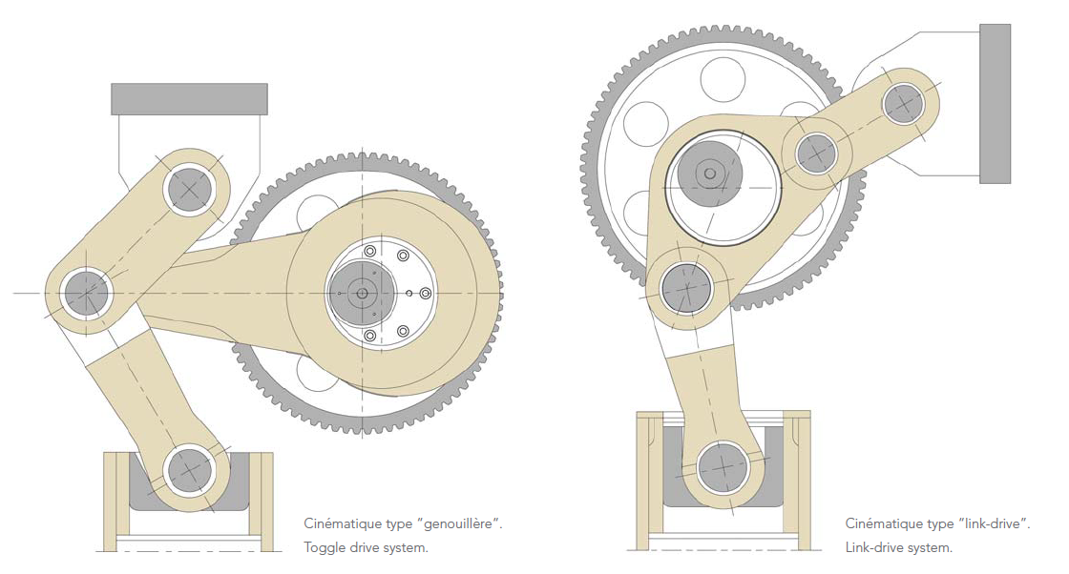

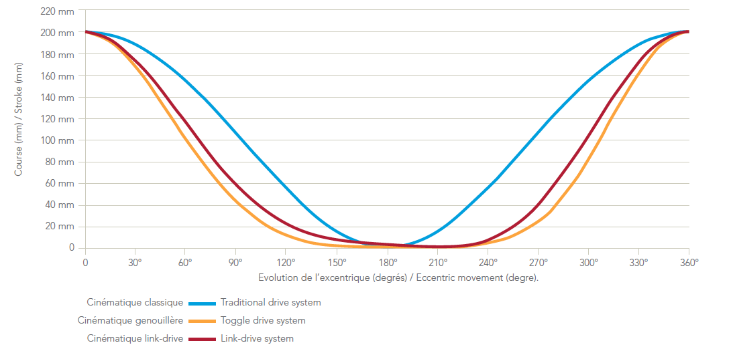

Pour une fréquence de rotation $N_{10}=60tr/min$ (sens trigo)

1. Définir et tracer la vitesse du point A de 1/0 : $\vec{V_{A ,1/0}}$.
2. Comparer $\vec{V_{A,1/0}}$ et $\vec{V_{A,2/0}}$.
3. Définir et tracer $∆\vec{V_{B,3/0}}$.
4. Comparer $\vec{V_{B,3/0}}$ et $\vec{V_{B,2/0}}$.
5. Par équiprojectivité dans le mouvement de 2/0 : déduire $\vec{V_{B,3/0}}$.
6. Comparer $\vec{V_{B,4/0}}$ et $\vec{V_{B,3/0}}$ ainsi que $\vec{V_{D,5/0}}$ et $\vec{V_{D,4/0}}$.
7. Par équiprojectivité dans le mouvement de 4/0 : déduire $\vec{V_{D,4/0}}$.
8. Définir le CIR de 2/0 et de 4/0

2

3

4

5

1

**O**

**A**

**B**

**C**

**D**

Dimensions :

$$OA=60mm ; AB=720$$

$$BC=BD=260$$

Echelle des vitesses :

***« Pas trop petite »***

2

3

4

5

1

**O**

**A**

**B**

**C**

**D**